ANNO SCOLASTICO 2020/2021
ISTITUTO PROFESSIONALE STATALE SOCIO - COMMERCIALE - ARTIGIANALE | 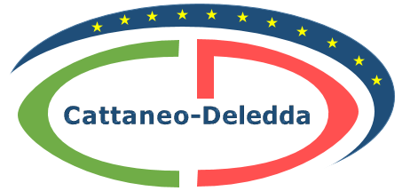
“CATTANEO - DELEDDA” MODENA
Strada degli Schiocchi 110 - 41124 Modena - tel. 059/353242
C.F.: 94177200360 Codice Univoco: UFQMDM
mail: morc08000g@istruzione .it pec: morc08000g@pec.istruzione.it http://www.cattaneodeledda.edu.it
DELIBERA n. 46 – calendario scolastico e chiusure prefestive a.s. 20/21
Verbale 9 del 8/9/2020
IL CONSIGLIO DI ISTITUTO
Visto il DPR 275/99 ;
Preso atto del numero legale dei rappresentanti presenti;
Vista la delibera della Giunta regionale vigente e la nota dell’Ufficio Scolastico Regionale e Regione Emilia Romagna n. 891 del 20/07/2020 a parziale modifica della delibera n. 353 del 2012 che stabilisce il calendario scolastico per l’anno scolastico 2020/2021;
Visto l’ordine del giorno;
Visto il calendario dell’ a.s. 2020/21;
Sentita la DS che informa che in Collegio docenti è stata proposta un’unica chiusura straordinaria rispetto al calendario regionale: il 7 dicembre 2020 e delle richieste del personale ATA

Considerata la proposta;
DELIBERA
All’unanimità, di accolgiere la richiesta dei 10 giorni di chiusura per il personale ATA e precisamente: 7, 24, 31 dicembre 2020, 2 gennaio 2021, 3 aprile 2021, 24 e 31 luglio 2021, 7, 14, 21 agosto 2021.
Avverso la presente deliberazione è ammesso reclamo al Consiglio stesso da chiunque vi abbia interesse entro il quindicesimo giorno dalla data di pubblicazione all’albo della scuola. Decorso tale termine la deliberazione diventa definitiva e può essere impugnata solo con ricorso giurisdizionale al T.A.R. o ricorso straordinario al Capo dello Stato, rispettivamente nei termini di 60 e 120 giorni.

Il Segretario Verbalizzante Il Presidente CDI
_____________________________ _________________________________

Modena ________________________

